Klub pestovateľov a milovníkov liečivých rastlín v Prešove
Knižnica P.O. Hviezdoslava v Prešove

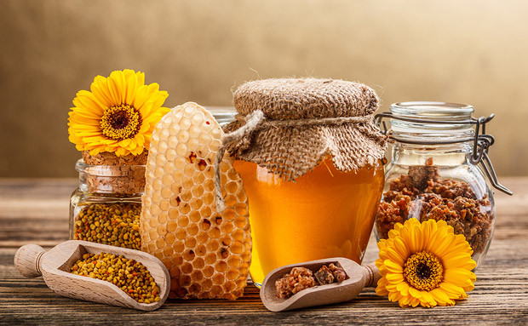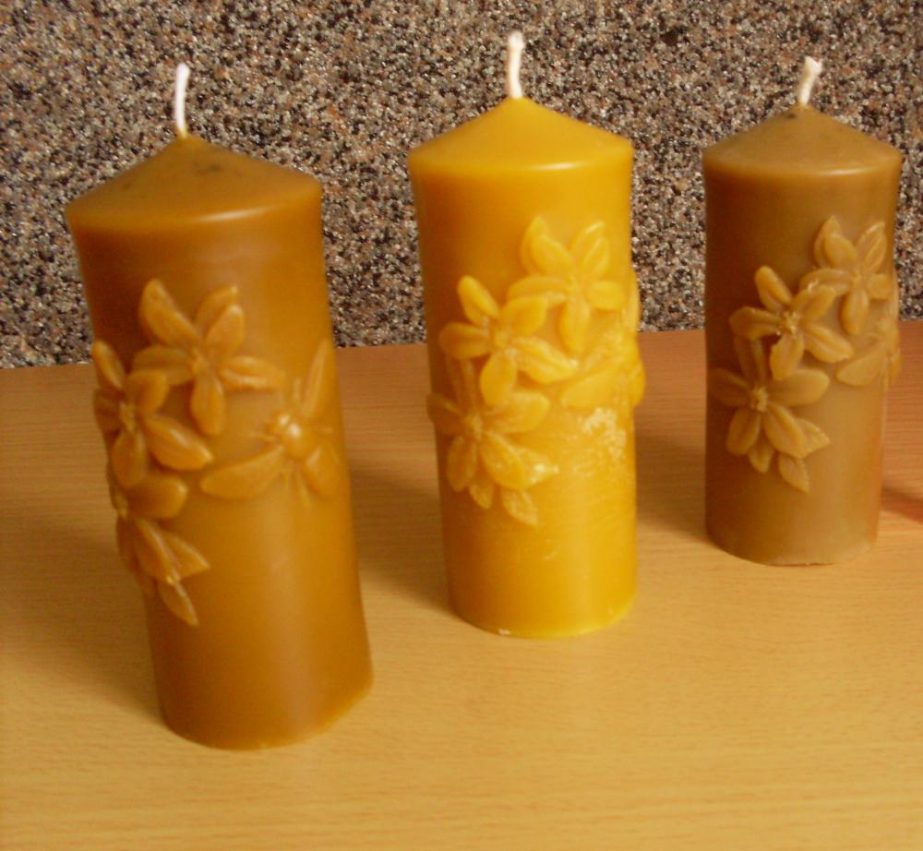

POZVÁNKA
Klub pestovateľov a milovníkov liečivých rastlín pozýva svojich členov a ostatných záujemcov na pravidelné stretnutie, ktoré sa uskutoční
8.12.2015 –utorok, o 14,00 hod.

v Knižnici P.O.Hviezdoslava – Hlavná ul. č. 139,
2. poschodie. Téma prednášky:

1. Liečivé včely: med, peľ, propolis.
2. Výroba sviečok z včelieho vosku.
3. Diskusia.

Lektor klubu: Bc. Peter Horváth
(koordinátorka klubu: Mgr. A. Zboranová)

